Evidências dos Testes Unitários — Sistema de Gerenciamento de Lava-Jato

1. Identificação
Campo | Informação
Projeto | Sistema de Gerenciamento de Lava-Jato
Tipo de teste | Unitário e dinâmico
Unidades testadas | services.ClienteService e services.AtendimentoService (plano v1.0). Complementares, fora do plano: services.AutenticacaoService, services.FuncionarioService e services.ServicoService
Plano de referência | Plano de Testes e Casos de Teste Unitários, versão 1.0 (20/09/2026)
Base documental | Documento de Visão v1.1 (RF02, HU02 e seção 4.5), código das classes de service e classes de teste do pacote unitarios
Data da execução | 20/10/2026
Executor | Luís Pereira Costa, Pedro Rodrigues Teixeira, João Víctor
Versão do código testada | Unitários
Grupo | João Víctor Cambraia Nogueira, João Gabriel dos Santos Felipe, Maria Fernanda da Silva Nogueira, Luís Pereira Costa e Pedro Rodrigues Teixeira

2. Ambiente e pré-condições
Item | Configuração prevista | Versão ou valor usado na execução
Linguagem | Java, JDK 11 ou superior | Java 17
Ferramenta de teste | JUnit 5, com assertThrows e assertEquals e Spring Boot. | Spring Boot 4.0.0, que traz o JUnit embutido (versão do JUnit conforme o pom.xml)
Execução | Pela IDE (VS Code ou IntelliJ), sem MySQL e sem a API em execução | Intellij 2026.2.3
Classes de teste | ClienteServiceTest, AtendimentoServiceTest (plano) e AutenticacaoServiceTest, FuncionarioServiceTest, ServicoServiceTest (complementares) | Pacote unitários
Dados de teste | Objetos Cliente, Servico, Funcionario e AtendimentoServico criados na própria classe de teste | Não há carga de dados
Pré-condições, confirmadas antes de iniciar a rodada:
- PC-01: o projeto compila e o JUnit 5 está configurado.
- PC-02: os testes rodam sem MySQL e sem a API no ar.
- PC-03: confirmado que os DAOs não abrem conexão ao serem criados pelos Services (suposição do plano, que não analisou o código dos DAOs).
- PC-04: cada conjunto de dados (D1, D2, ...) é uma verificação separada e aparece no relatório da IDE.

3. Resumo da execução

Caso | Descrição | Status | Defeito vinculado
CT-UT-SCL-001 | Campo obrigatório ausente ou vazio é rejeitado antes de qualquer acesso ao banco (6 conjuntos) | Aprovado | Nenhum
CT-UT-SCL-002 | Placa fora dos formatos ABC1234 e ABC1D23 é rejeitada (5 conjuntos) | Aprovado | Nenhum.
CT-UT-SAT-001 | O total do atendimento é a soma de valor vezes quantidade dos serviços (4 conjuntos) | Aprovado | Nenhum
CT-UT-SAT-002 | Item da lista sem serviço associado no cálculo do total (reprovação prevista) | Reprovado | DEF-UT-001
Totais da rodada: aprovados 3 · reprovados 1 · bloqueados 0 · não executados 0 de 4 casos (16 verificações: 15 passaram e 1 falhou).
Testes complementares, fora do plano v1.0 (detalhes na seção 5):
Classe de teste | Testes | Status | Defeito vinculado
AutenticacaoServiceTest | 6 | Aprovado | Nenhum
FuncionarioServiceTest | 9 | Aprovado | Nenhum
ServicoServiceTest | 7 | Aprovado | Nenhum
Totais das três classes: aprovados 22 · reprovados 0 · bloqueados 0 · não executados 0 de 22 testes.

4. Evidências por caso

CT-UT-SCL-001 — Campo obrigatório ausente ou vazio é rejeitado antes de qualquer acesso ao banco
Requisitos: RF02 e HU02, regra do ClienteService. Classe de teste: ClienteServiceTest. Método testado: ClienteService.cadastrarCliente(cliente). Corpo-base: nome Ana Teste, telefone 61999998888, placa XYZ1234, modelo Onix e marca Chevrolet, trocando um campo por conjunto. Critério de sucesso: em cada conjunto, é lançada IllegalArgumentException com a mensagem indicada e nenhum dado é gravado.
Conjunto | Entrada (método de teste) | Resultado esperado | Resultado obtido (Passou ou Falhou e mensagem)
D1 | nome nulo (testCadastrarCliente_NomeNulo) | IllegalArgumentException: O nome do cliente é obrigatório. | Passou
D2 | nome só com espaços (testCadastrarCliente_NomeSoComEspacos) | IllegalArgumentException: O nome do cliente é obrigatório. | Passou
D3 | telefone vazio (testCadastrarCliente_TelefoneVazio) | IllegalArgumentException: O telefone do cliente é obrigatório. | Passou
D4 | placa nula (testCadastrarCliente_PlacaNula) | IllegalArgumentException: A placa do veículo é obrigatória. | Passou
D5 | modelo vazio (testCadastrarCliente_ModeloVazio) | IllegalArgumentException: O modelo do veículo é obrigatório. | Passou
D6 | marca nula (testCadastrarCliente_MarcaNula) | IllegalArgumentException: A marca do veículo é obrigatória. | Passou
Prints:
- Figura CT-UT-SCL-001 (D1 a D6):
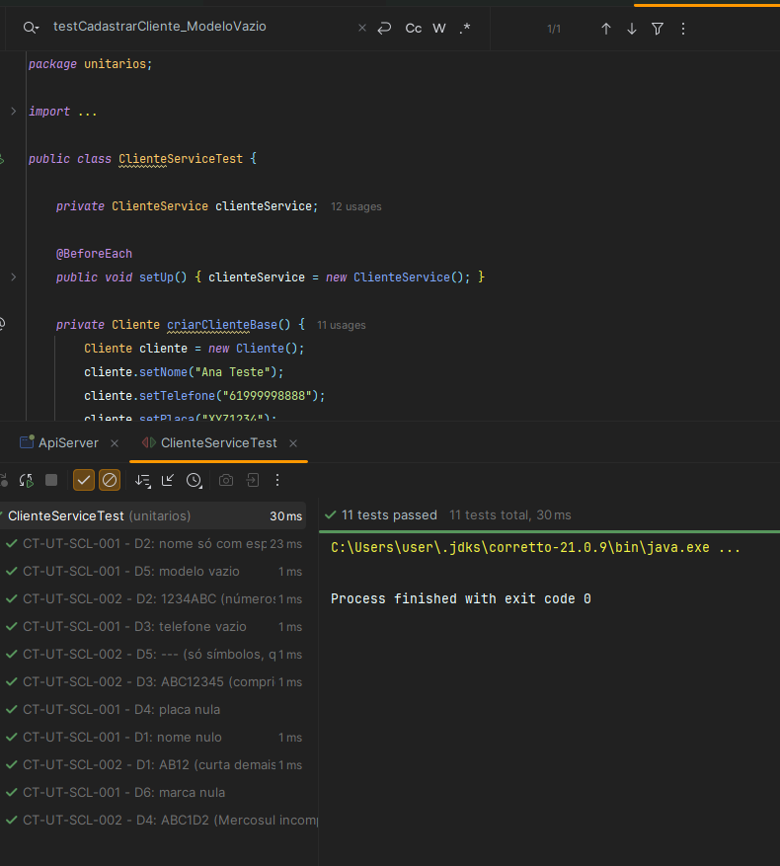

CT-UT-SCL-002 — Placa fora dos formatos ABC1234 e ABC1D23 é rejeitada
Requisitos: RF02 e HU02. Classe de teste: ClienteServiceTest. Método testado: ClienteService.cadastrarCliente(cliente). Corpo-base: o mesmo de CT-UT-SCL-001, trocando a placa. Critério de sucesso: nos cinco conjuntos, é lançada IllegalArgumentException com a mensagem indicada e nada é gravado. A validação ignora símbolos e maiúsculas (abc-1234 é aceita), mas as placas válidas seguem até o DAO, exigem banco e não são testadas aqui (achado A-01 do plano).
Conjunto | Placa enviada (método de teste) | Resultado esperado | Resultado obtido (Passou ou Falhou e mensagem)
D1 | AB12, curta demais (testCadastrarCliente_PlacaCurtaDemais) | IllegalArgumentException: Placa inválida. Use o formato ABC1234 ou ABC1D23 (Mercosul). | Passou
D2 | 1234ABC, números antes das letras (testCadastrarCliente_PlacaNumerosAntesDasLetras) | IllegalArgumentException: Placa inválida. Use o formato ABC1234 ou ABC1D23 (Mercosul). | Passou
D3 | ABC12345, comprida demais (testCadastrarCliente_PlacaCompridaDemais) | IllegalArgumentException: Placa inválida. Use o formato ABC1234 ou ABC1D23 (Mercosul). | Passou
D4 | ABC1D2, Mercosul incompleta (testCadastrarCliente_PlacaMercosulIncompleta) | IllegalArgumentException: Placa inválida. Use o formato ABC1234 ou ABC1D23 (Mercosul). | Passou
D5 | ---, só símbolos, que somem na normalização (testCadastrarCliente_PlacaSoSimbolos) | IllegalArgumentException: Placa inválida. Use o formato ABC1234 ou ABC1D23 (Mercosul). | Passou
Prints:
- Figura CT-UT-SCL-002 (D1 a D5):
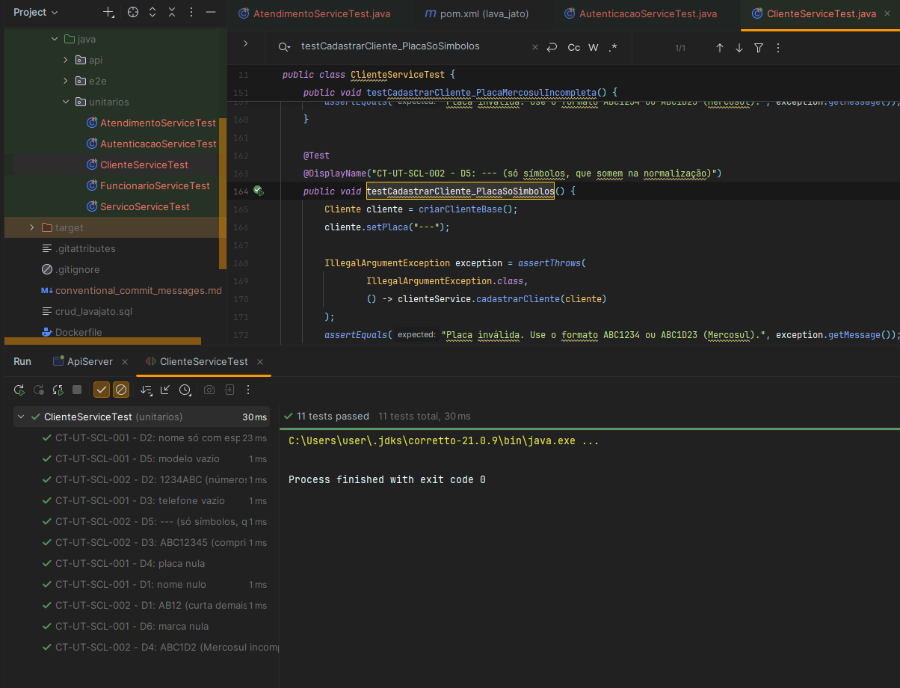

CT-UT-SAT-001 — O total do atendimento é a soma de valor vezes quantidade dos serviços
Requisitos: regra da seção 4.5 da visão (o valor total do atendimento corresponde à soma dos serviços realizados). Classe de teste: AtendimentoServiceTest. Método testado: AtendimentoService.calcularTotal(servicos). Critério de sucesso: o total é o esperado, com tolerância de 0,001 na comparação de decimais, e o null não lança exceção.
Conjunto | Entrada (método de teste) | Resultado esperado | Resultado obtido (Passou ou Falhou e valor retornado)
D1 | um serviço de valor 49.90 e quantidade 1 (testCalcularTotal_UmServico) | 49.90 | Passou
D2 | dois serviços: valor 40.00 e quantidade 2, e valor 25.50 e quantidade 1 (testCalcularTotal_DoisServicos) | 105.50 | Passou
D3 | lista vazia (testCalcularTotal_ListaVazia) | 0.0 | Passou
D4 | null (testCalcularTotal_Null) | 0.0, sem lançar exceção | Passou
Prints:
- Figura CT-UT-SAT-001 (D1 a D4):
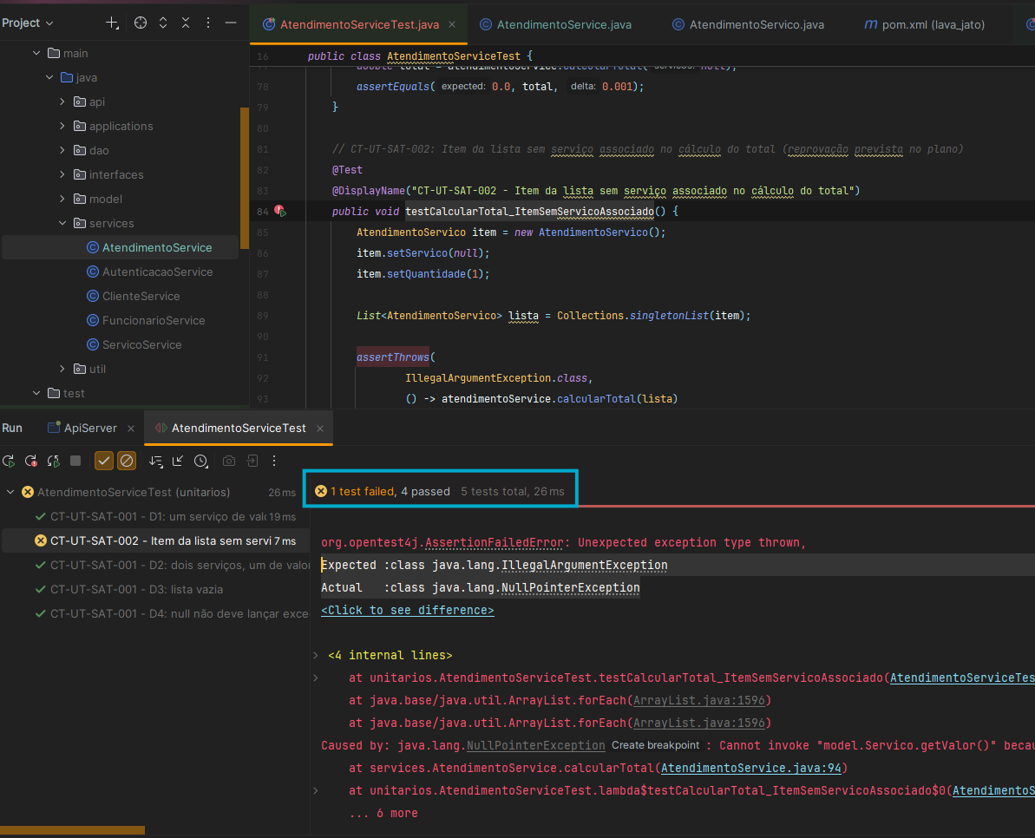

CT-UT-SAT-002 — Item da lista sem serviço associado no cálculo do total (reprovação prevista)
Requisitos: regra da seção 4.5 da visão e padrão de validação das demais regras da classe. Classe de teste: AtendimentoServiceTest. Método testado: AtendimentoService.calcularTotal(servicos). Critério de sucesso: é lançada IllegalArgumentException. Previsão pela leitura do código: ocorre NullPointerException, porque o cálculo lê o valor do serviço de cada item sem conferir se ele existe. Se a execução confirmar, registrar na seção 6 como defeito de severidade média (erro sem mensagem útil).
Conjunto | Entrada (método de teste) | Resultado esperado | Resultado obtido (Passou ou Falhou, exceção e mensagem)
Único | lista com um item cujo serviço é null e a quantidade é 1 (testCalcularTotal_ItemSemServicoAssociado) | IllegalArgumentException com mensagem compreensível | Erro.  Expected :class java.lang.IllegalArgumentException  Actual :class java.lang.NullPointerException
Prints:
- Figura CT-UT-SAT-002:

5. Testes complementares (fora do plano v1.0)
O plano v1.0 lista os Services de autenticação, funcionário e serviço como não testados, mas as classes de teste existem no pacote unitarios. Elas ficam registradas aqui, sem ID de caso do plano (T1, T2, ... são rótulos desta evidência). Todas verificam validações que lançam IllegalArgumentException antes de qualquer acesso ao banco.

AutenticacaoServiceTest — AutenticacaoService.login(login, senha)
Teste | Entrada (método de teste) | Resultado esperado | Resultado obtido (Passou ou Falhou e mensagem)
T1 | login nulo, senha 1234 (testLogin_LoginNulo) | IllegalArgumentException: O login é obrigatório. | Passou
T2 | login vazio, senha 1234 (testLogin_LoginVazio) | IllegalArgumentException: O login é obrigatório. | Passou
T3 | login só com espaços, senha 1234 (testLogin_LoginSoComEspacos) | IllegalArgumentException: O login é obrigatório. | Passou
T4 | login admin, senha nula (testLogin_SenhaNula) | IllegalArgumentException: A senha é obrigatória. | Passou
T5 | login admin, senha vazia (testLogin_SenhaVazia) | IllegalArgumentException: A senha é obrigatória. | Passou
T6 | login admin, senha só com espaços (testLogin_SenhaSoComEspacos) | IllegalArgumentException: A senha é obrigatória. | Passou
Prints:
- Figura AutenticacaoServiceTest (T1 a T6):
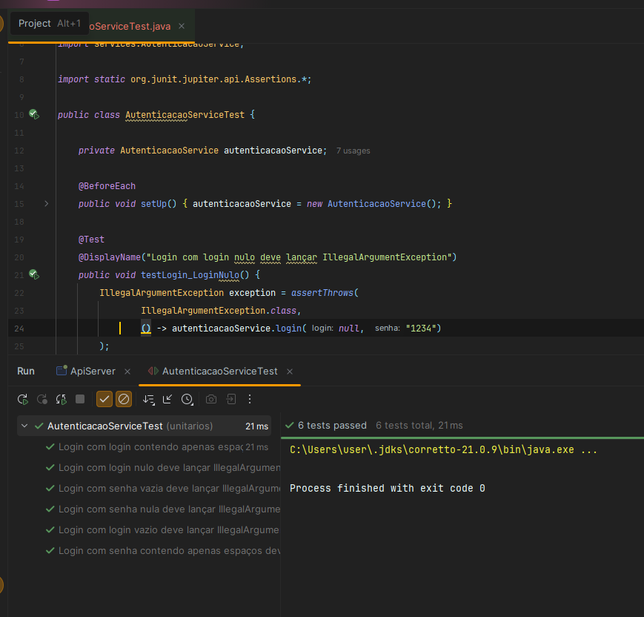

FuncionarioServiceTest — cadastrarFuncionario, atualizarFuncionario e excluirFuncionario
Corpo-base: id 1, nome Carlos Teste, cargo Lavador e telefone 61988887777, trocando um campo por teste.
Teste | Entrada (método de teste) | Resultado esperado | Resultado obtido (Passou ou Falhou e mensagem)
T1 | cadastrar com nome nulo (testCadastrarFuncionario_NomeNulo) | IllegalArgumentException: O nome do funcionário é obrigatório. | Passou
T2 | cadastrar com nome vazio (testCadastrarFuncionario_NomeVazio) | IllegalArgumentException: O nome do funcionário é obrigatório. | Passou
T3 | cadastrar com nome só com espaços (testCadastrarFuncionario_NomeSoComEspacos) | IllegalArgumentException: O nome do funcionário é obrigatório. | Passou
T4 | cadastrar com telefone nulo (testCadastrarFuncionario_TelefoneNulo) | IllegalArgumentException: O telefone do funcionário é obrigatório. | Passou
T5 | cadastrar com telefone vazio (testCadastrarFuncionario_TelefoneVazio) | IllegalArgumentException: O telefone do funcionário é obrigatório. | Passou
T6 | cadastrar com cargo nulo (testCadastrarFuncionario_CargoNulo) | IllegalArgumentException: O cargo do funcionário é obrigatório. | Passou
T7 | cadastrar com cargo vazio; no código, o cargo tem só espaços (testCadastrarFuncionario_CargoVazio) | IllegalArgumentException: O cargo do funcionário é obrigatório. | Passou
T8 | atualizar com ID 0 e depois com ID -1 (testAtualizarFuncionario_IdInvalido) | IllegalArgumentException, nas duas chamadas: ID do funcionário inválido para atualização. | Passou
T9 | excluir com ID 0 e depois com ID -5 (testExcluirFuncionario_IdInvalido) | IllegalArgumentException, nas duas chamadas: ID do funcionário inválido para exclusão. | Passou
Prints:
- Figura FuncionarioServiceTest (T1 a T9):
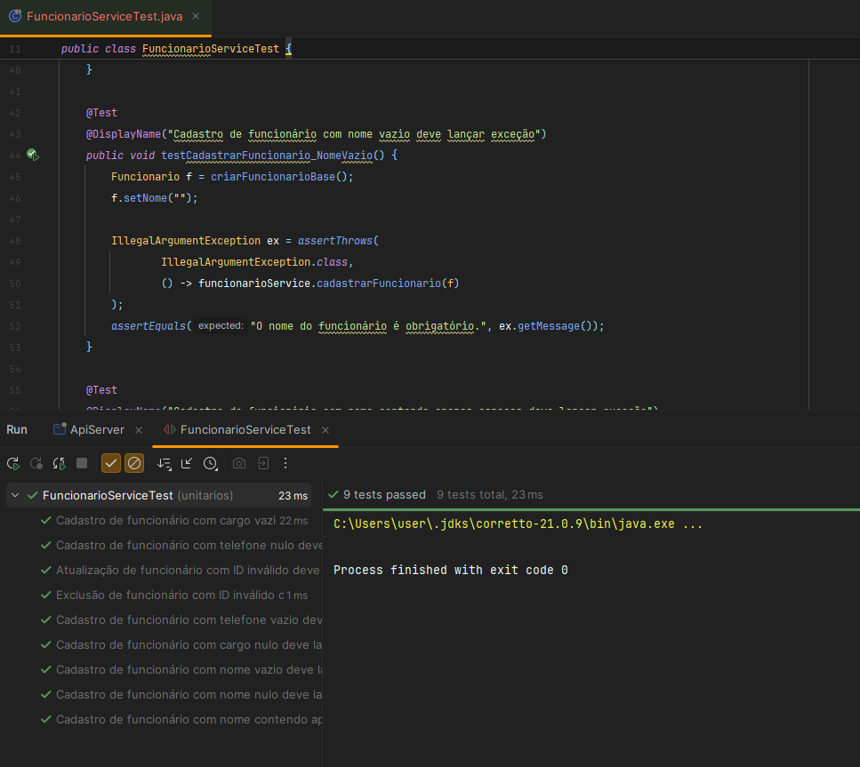

ServicoServiceTest — cadastrarServico, atualizarServico e excluirServico
Corpo-base: id 1, nome Lavagem Simples, descrição Lavagem externa e valor 49.90, trocando um campo por teste.
Teste | Entrada (método de teste) | Resultado esperado | Resultado obtido (Passou ou Falhou e mensagem)
T1 | cadastrar com nome nulo (testCadastrarServico_NomeNulo) | IllegalArgumentException: O nome do serviço é obrigatório. | Passou
T2 | cadastrar com nome vazio (testCadastrarServico_NomeVazio) | IllegalArgumentException: O nome do serviço é obrigatório. | Passou
T3 | cadastrar com nome só com espaços (testCadastrarServico_NomeSoComEspacos) | IllegalArgumentException: O nome do serviço é obrigatório. | Passou
T4 | cadastrar com valor 0.0 (testCadastrarServico_ValorZero) | IllegalArgumentException: O valor do serviço deve ser maior que zero. | Passou
T5 | cadastrar com valor -10.0 (testCadastrarServico_ValorNegativo) | IllegalArgumentException: O valor do serviço deve ser maior que zero. | Passou
T6 | atualizar com ID 0 e depois com ID -1 (testAtualizarServico_IdInvalido) | IllegalArgumentException, nas duas chamadas: ID do serviço inválido para atualização. | Passou
T7 | excluir com ID 0 e depois com ID -10 (testExcluirServico_IdInvalido) | IllegalArgumentException, nas duas chamadas: ID do serviço inválido para exclusão. | Passou
Prints:
- Figura ServicoServiceTest (T1 a T7):
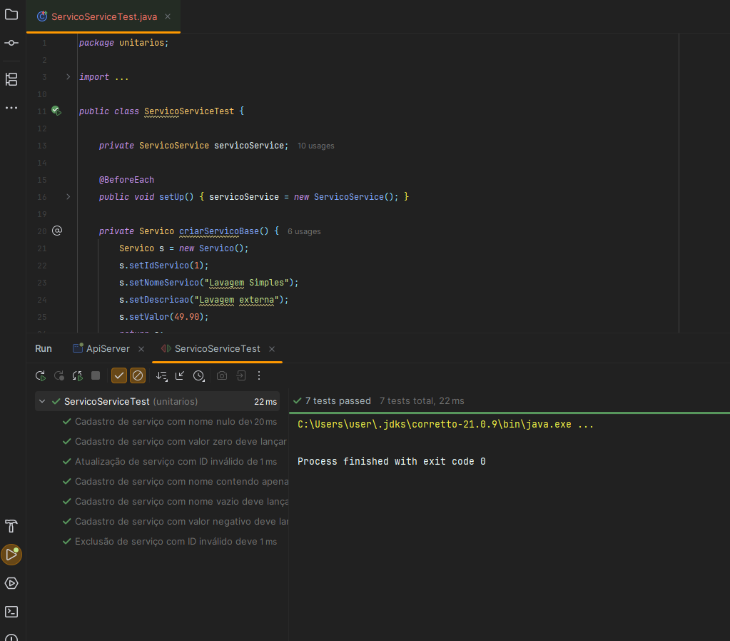

6. Defeitos encontrados

ID | Caso | Descrição | Severidade | Prioridade | Comportamento esperado | Comportamento obtido
DEF-UT-001 | CT-UT-SAT-002 | Item da lista sem serviço associado quebra o cálculo do total (previsto no plano, a confirmar) | Média | Média | IllegalArgumentException com mensagem compreensível | Actual :class java.lang.NullPointerException

7. Conclusão
Critérios de saída do plano, a conferir ao final da rodada:
- Todos os casos foram executados ou marcados como bloqueados, com motivo.
- A reprovação prevista em CT-UT-SAT-002, se confirmada, foi registrada como defeito.
- Defeitos registrados com severidade, prioridade e evidência.
- Risco residual descrito e decisão comunicada ao grupo.
Item | Registro
Casos bloqueados e motivo | Nenhum
Risco residual | O defeito DEF-UT-001 segue aberto. AtendimentoService.calcularTotal lança NullPointerException quando um item não tem serviço associado, em vez de IllegalArgumentException com mensagem clara.
Resumo do resultado | Dos 4 casos de Cliente e Atendimento, 3 passaram e 1 reprovou (CT-UT-SAT-002). Dos 22 testes de Autenticação, Funcionário e Serviço, os 22 passaram. No total, 37 dos 38 testes passaram.
Próximos passos | Corrigir AtendimentoService.calcularTotal para lançar IllegalArgumentException com mensagem clara quando o serviço do item for nulo, reexecutar CT-UT-SAT-002 e anexar o novo print. Depois, rodar AtendimentoServiceTest inteira para confirmar que os demais casos continuam passando.

